1. **測試方式和硬體環境**

Test_time測試程式主要是用來測試IT985X系列上所提供的timer是否正常運作，timer一般用於計數、計時器，pwm(Pulse Width Modulation)。

985X 提供8個timer 供使用者運用。

Test_time 提供4種測試程式，可由Kconfig做點選切換

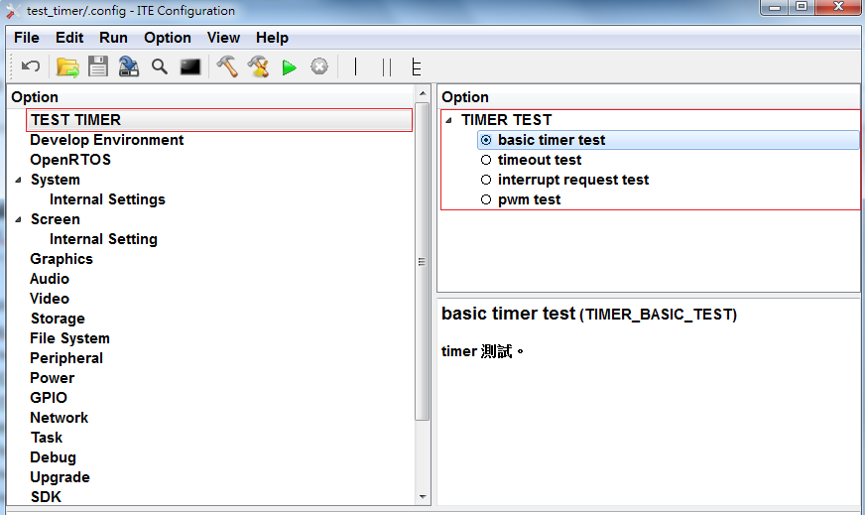

1.Basic timer test : 測試TIMER1~TIMER8計數、計時功能。

2.timeout test : 測試TIMER1~TIMER8 (碼表)。

3.interrupt request test : 測試interrupt request 。

4.PWM test : 測試PWM調整亮度功能，需使用backlight 模組

1. **Kconfig設定**

a.勾選測試程式.

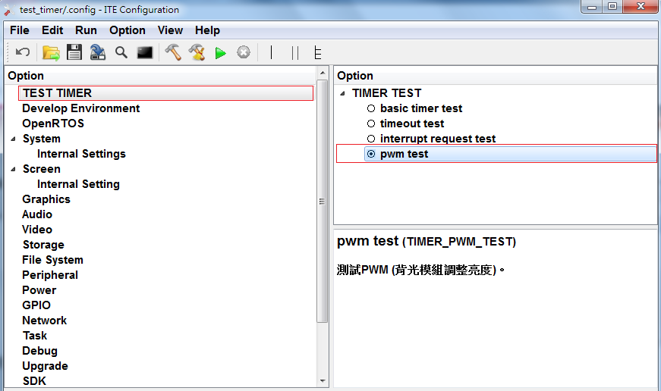

若勾選pwm test 需開啟背光模組，確認背光模組是否開開啟。

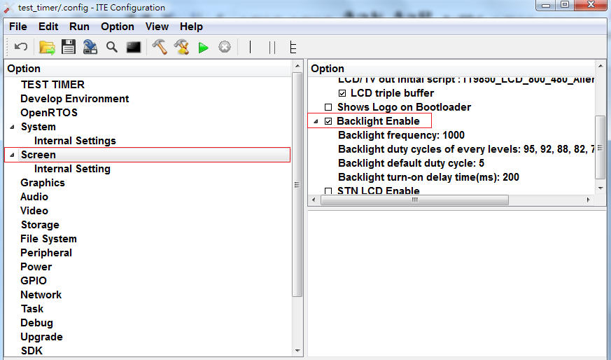

1. **測試結果**

以SPI booting的方式執行,點選綠色箭頭run

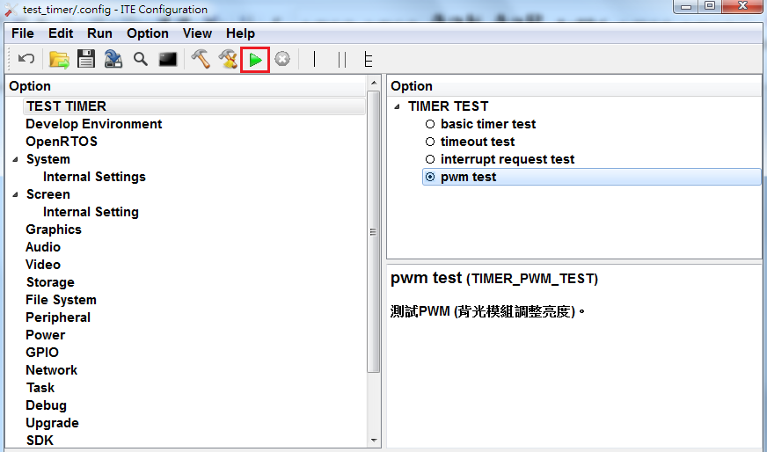

**a.TIMER TEST : Basic timer test** TestFunc_count()

*測試timer1~timer8基本計數功能，每隔一秒打印訊息。*

Timer1 test start

ithTimerGetCounter = 0

sleep interval = 1000018 us ,timercounter = 80001587

sleep interval = 1000015 us ,timercounter = 160008141

sleep interval = 1000015 us ,timercounter = 240014685

…

###Timer1 test end

**b.TIMER TEST : timeout test** TestFunc_timeout()

*測試timer1~timer8 碼表功能計時器。*

###### 1000ms timeout testing ######

[TIMER1] intr gap time = 1001 ms status = 0x00000007

Timer1 leaving

[TIMER2] intr gap time = 1000 ms status = 0x00000070

Timer2 leaving

…

可設定設定ithTimerSetTimeout(i, us)打印的時間。

**c.TIMER TEST : interrupt request test** TestFunc_IRQ()

*測試timer1~timer8並設置IRQ觸發打印訊息。*

###### 10ms timeout testing ######

Timer1 Interrupt occur, clk=10, IntrState=0x00000007, cnt=1

###### Timer1 leaving

Timer2 Interrupt occur, clk=10, IntrState=0x00000070, cnt=2

###### Timer2 leaving

Timer3 Interrupt occur, clk=10, IntrState=0x00000700, cnt=3

**c.TIMER TEST : PWM test** TestFunc_PWM ()

*測試pwm調整亮度。*

測試需要背光模組，測試結果螢幕會重複亮暗並且亮度改變。

預設亮度階數define在backlight duty cycles of every levels，可修改。

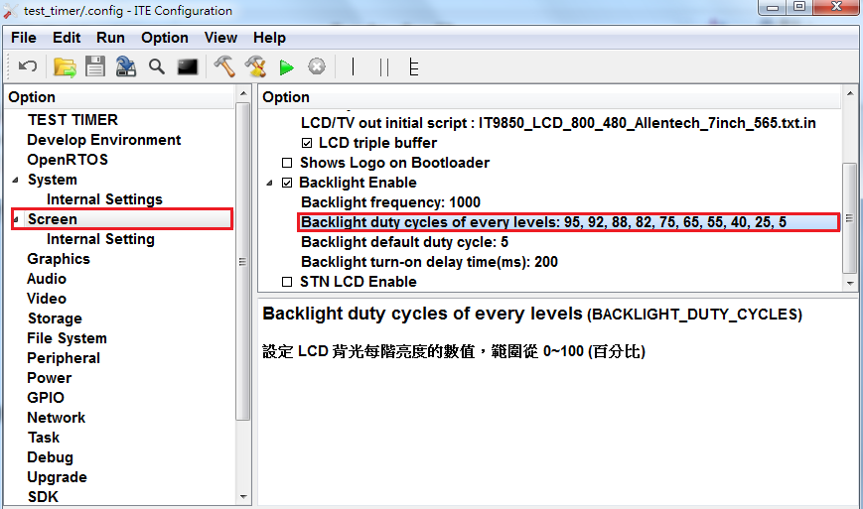

1. **注意事項**

a.PWM test 可修改對應的GPIO、mode、PWM number。

9850預設

GPIO:64 ,mode 2。

Pwm:PWM4

b.985X sdk中timer預設使用狀況。

1: stc : itp_stc.c

2: free

3: VCD :itp_stats_tascvcd.c

4: RTC :itp_rtc_assist.c

5: backlight : itp_backlight.c

6: Operation System

7: free

8: free